МИНОБРНАУКИ РОССИИ

Федеральное государственное бюджетное образовательное учреждение высшего образования

НИЖЕГОРОДСКИЙ ГОСУДАРСТВЕННЫЙ ТЕХНИЧЕСКИЙ

УНИВЕРСИТЕТ им. Р.Е.АЛЕКСЕЕВА

Институт радиоэлектроники и информационных технологий

Кафедра информатики и систем управления

______________Знакомство с системой контроля версий GIT. ______________

(наименование темы проекта или работы)

ПОЯСНИТЕЛЬНАЯ ЗАПИСКА

к отчету по лабораторной работе

по дисциплине

______________Информатика и компьютерные технологии____________

(наименование дисциплины)

РУКОВОДИТЕЛЬ:

________________ ____Шагалова П.А._ _

(подпись) (фамилия, и.,о.)

СТУДЕНТ:

________________ ____Антюков А.А.____

(подпись) (фамилия, и.,о.)

______________________

(шифр группы)

Работа защищена «___» ____________

С оценкой ________________________

**Задание к выполнению лабораторной работы № 3**

**Задание на лабораторную работу:**

Знакомство с системой контроля версий GIT.

**Цель работы:**

Научиться использовать систему контроля версий Git, для командной работы.

**Ход работы:**

1. Создаем папку и инициализируем в ней Git, командой git init

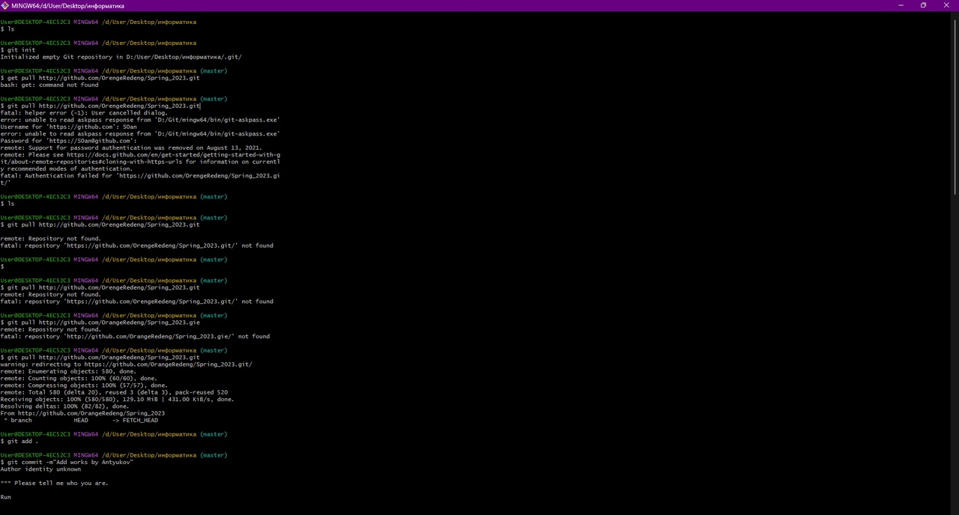

1. Производим копирование файлов из удаленного репозитория в локальный командой git pull <https://github.com/OrangeRedeng/Spring_2023.git>



1. Создаем папки с отчетами и материалами в нашем локальном репозитории

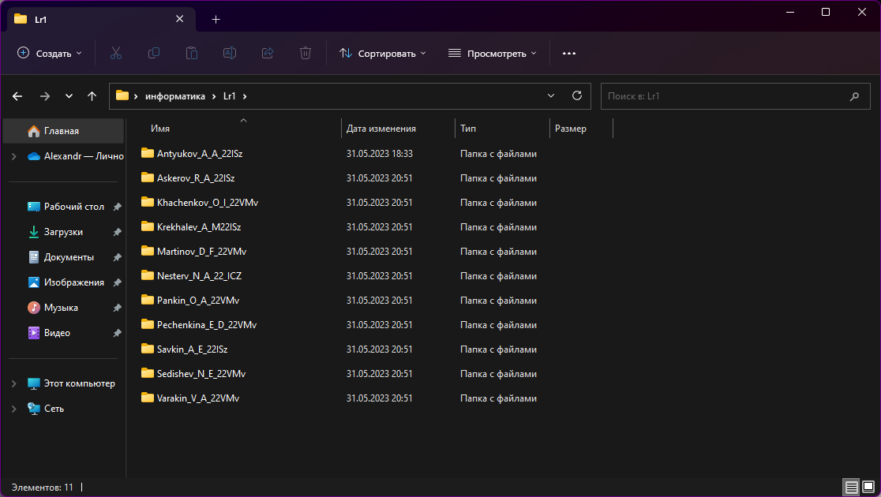

1. Для отслеживания системой контроля версий новых файлов выполняем команду git add .
2. 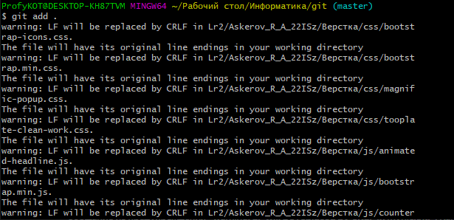Делаем коммит
3. Делаем форк(копию) репозитория себе на аккаунт

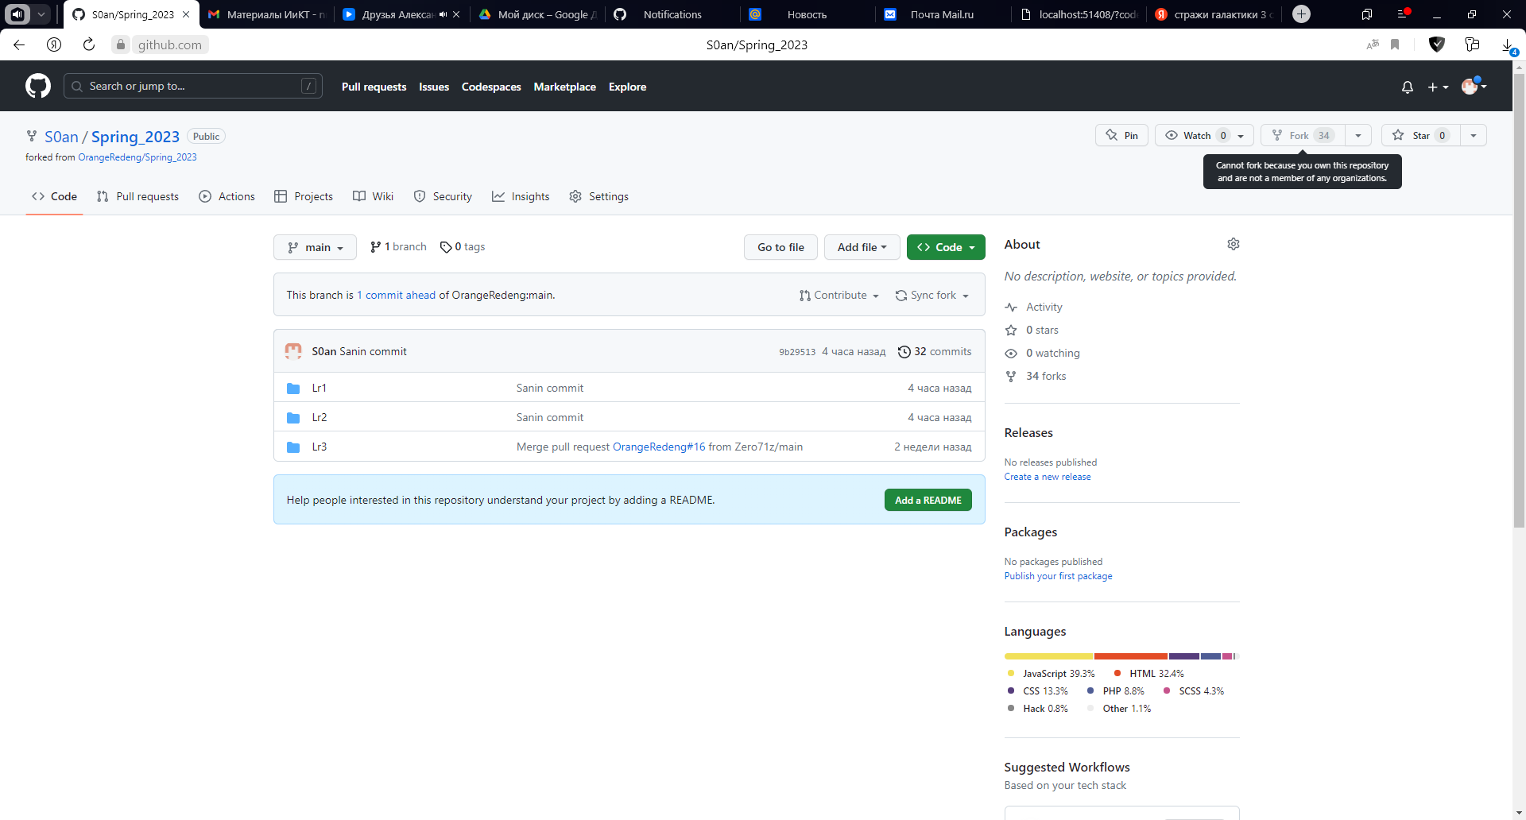

1. Командой git remote add "Informatika2" [https://github.com/S0an/Spring_2023.git](https://github.com/ProfyKOT/Spring_2023.git) создаем подключение нашего локального репозитория с копией репозитория на GitHub
2. Командой git push --set-upstream Informatika2 master Отправляем файлы из локального репозитория на Git

